ACTIVIDADES DE MÚSICA

AVISO: A partir de ahora solamente estaré recibiendo actividades de la gente que NUNCA me ha enviado tareas aún. El tiempo límite será el día 30/11. Los que ya me han enviado actividades no tienen que seguir enviando, simplemente realizan la actividad en su casa.
Para todo tipo de consultas: gastonzat@gmail.com

Hola Familias espero que anden muy bien. Les dejo tres actividades para que puedan hacer. ¡Elijo una! Y a disfrutar.
- El reto del vaso
Vamos a trabajar un poco con la agilidad corporal, haciendo ritmos con las manos y un vasito de plástico. En el Video de Youtube que les dejo en el link, aparece un profe amigo del cole haciendo 4 ritmos diferentes. ¿Te atreves al desafío? ¡Buena suerte!! Un abrazo a todos!
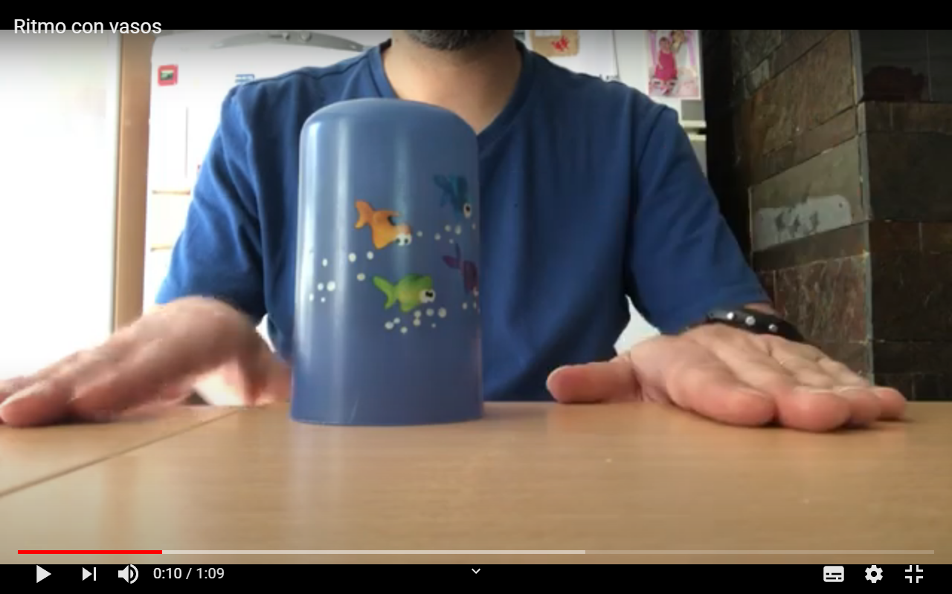
Link:
https://www.youtube.com/watch?v=UR4CcRerND0
- Juegos con los personajes e instrumentos de Pedro y el Lobo.

https://wordwall.net/es/resource/7192586
https://wordwall.net/es/resource/7191553
- El juego de los colores:

https://www.youtube.com/watch?v=38mXI6KoNkc&t=19s

Saludos, Profe Gastón

